Swimming Pool on demand
Conmag Engineering verwandelt Terrasse mithilfe korrosionsfreier Lineartechnik von igus in einen Pool und spart 30.000 Euro

Köln, 1. September 2023 – Mit nur einem Knopfdruck verwandelt sich ein Luxus-Schwimmbecken in eine begehbare Terrasse. Eine Transformation, die dank eines mobilen Beckenbodens von Conmag Engineering möglich ist. Doch welche Lineartechnik funktioniert zuverlässig und wartungsarm unter Wasser? Die Antwort haben die Ingenieure bei igus gefunden. Und so 30.000 Euro pro Anlage gespart.

Im Sommer bei 38 Grad Celsius auf der Terrasse sitzen und von einem Swimmingpool träumen. Das kennen viele Menschen, deren Garten für ein Becken zu klein ist. Die Lösung der österreichischen Conmag Engineering GmbH ist ein Pool, der gleichzeitig Terrasse ist. Sein Herzstück: Ein mobiler Beckenboden. In oberster Position ist er stabil genug für einen Spaziergang. Will der Besitzer dann aber nicht mehr im Sonnenstuhl sitzen, sondern lieber ins kühle Nass springen, reicht ein Knopfdruck aus. Der Boden senkt sich auf eine Maximaltiefe von 1,5 Meter und gibt das Wasser frei. Bereits angenehm temperiert. Denn Bestandteil des Bodens ist eine zehn Zentimeter dicke Isolierschicht an der Unterseite, die den Wärmeverlust minimiert. Eine integrierte Gegenstromanlage ermöglicht sogar schnelles Schwimmen auf der Stelle – ohne ständiges Wenden.

Schwer zugängliche Lineartechnik muss wartungsfrei sein
So elegant und minimalistisch der Swimmingpool aus Österreich anmutet: Der Bau des mobilen Beckenbodens war eine konstruktionstechnische Herausforderung. „Die Kernkompetenz bestand darin, eine möglichst stetige, präzise und besonders verlässliche Linearbewegung zu realisieren“, sagt Gerhard Rosskogler, Produktmanager für Hochdrucktechnik bei Conmag. Dabei galt es ein Spaltmaß von acht Millimetern einzuhalten. „Beim Absenken des Hubbodens war zudem das Ziel, die aus der Wasserverdrängung resultierenden Kräfte möglichst gering zu halten, um eine nachhaltige Bauweise zu gewährleisten, ohne die Stabilität der Anlage zu gefährden.“ Doch nicht nur das. „Da sich die komplette Mechanik unter Wasser befindet und nur sehr schwer zugänglich ist, müssen alle Komponenten wartungsfrei und möglichst verschleißarm sein.“

Linearführung von igus arbeitet schmierfrei und ist chlorbeständig
Der Einsatz einer korrosionsfreien Linearführung schien dieser Aufgabe gewachsen. Sofort begannen die Konstrukteure mit ersten Tests. „Die Experten von igus haben uns sehr kompetent beraten und eine rasche Abwicklung ermöglicht“, so Rosskogler. „Wir haben sofort kostenlose Muster der Bauteile bekommen und konnten entsprechend schnell mit einem Versuchsaufbau starten. Somit hatten wir eine deutlich längere Testphase und konnten dem Kunden schließlich ein ausgereiftes Produkt zur Verfügung stellen.“ Die Verstellmechanik funktioniert nun wie folgt: In allen vier Ecken des Pools sind Gewindespindeln installiert. Über sie bewegt sich der Boden auf und ab – sicher geführt über Linearführungen der Serie drylin R von igus mit korrosionsfreien Wellen aus Edelstahl, montiert auf Gehäuselager der Serie drylin OXUM-06 aus eloxiertem Aluminium. Für eine reibungsarme Bewegung sorgen XUM Kunststoff-Gleitlagerfolien aus dem igus Polymer iglidur X. Die Folien sind resistent gegen hohe Lasten, sind beständig gegen Chemikalien, haben eine geringe Feuchtigkeitsaufnahme und punkten mit Verschleißfestigkeit unter Wasser.

Kostenersparnis von rund 30.000 Euro pro Anlage
Dank des Einsatzes der Lineartechnik von igus hat Conmag Engineering mehrere Fliegen mit einer Klappe geschlagen. Erstens: Der Wartungsaufwand für die Verstellmechanik ist nahe null. Denn in den Kunststoff-Gleitlagerfolien sind mikroskopisch kleine Festschmierstoffe integriert, die einen reibungsarmen Trockenlauf ohne externe Schmiermittel ermöglichen. Schmierarbeiten sind somit überflüssig. Zudem besteht keinerlei Gefahr, dass Schmierfett das Wasser kontaminiert. Zweitens: Alle Komponenten der Mechanik arbeiten auch in ständigem Kontakt mit Wasser und Chlor zuverlässig. „Dank der Kombination aus Edelstahl und Hochleistungskunststoffen ist eine Korrosion undenkbar“, unterstreicht Michael Hornung, Produktmanager drylin Linear- und Antriebstechnik bei igus. Zudem nehme der Kunststoff nur wenig Feuchtigkeit auf. „Somit ist ein wartungsfreier und zuverlässiger Betrieb über viele Jahre garantiert.“ Und die letzte Fliege: die Kosten. „Im Vergleich zu den zuvor verwendeten Getrieben konnten wir mit der Lineartechnik von igus eine Kostenersparnis von rund 30.000 Euro pro Anlage erzielen“, so Rosskogler abschließend.

Bildunterschrift:

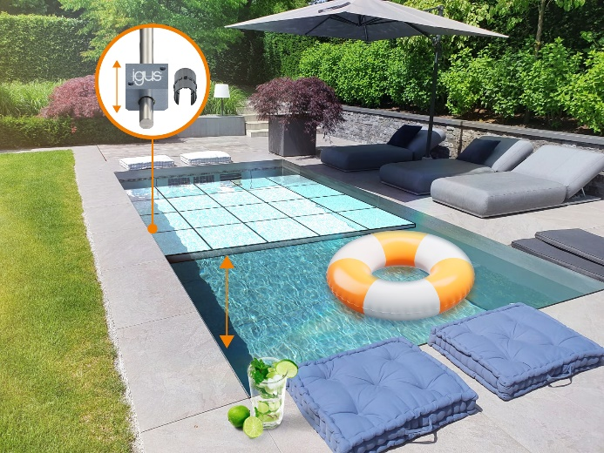
Bild PM4523-1
Die Conmag Engineering GmbH aus Österreich hat einen Pool mit einem mobilen Beckenboden entwickelt. So müssen Hausbesitzer mit kleinen Gärten nicht auf einen Pool verzichten. (Quelle: Conmag Engineering GmbH)

ÜBER IGUS:

Die igus GmbH entwickelt und produziert motion plastics. Diese schmierfreien Hochleistungskunststoffe verbessern die Technik und senken Kosten überall dort, wo sich etwas bewegt. Bei Energiezuführungen, hochflexiblen Kabeln, Gleit- und Linearlagern sowie der Gewindetechnik aus Tribopolymeren führt igus weltweit die Märkte an. Das Familienunternehmen mit Sitz in Köln ist in 31 Ländern vertreten und beschäftigt weltweit rund 4.600 Mitarbeiter. 2022 erwirtschaftete igus einen Umsatz von 1,15 Milliarden Euro. Die Forschung in den größten Testlabors der Branche produziert laufend Innovationen und mehr Sicherheit für die Anwender. 243.000 Artikel sind ab Lager lieferbar und die Lebensdauer ist online berechenbar. In den letzten Jahren expandierte das Unternehmen auch durch interne Start-ups, zum Beispiel für Kugellager, Robotergetriebe, 3D-Druck, die Plattform RBTX für Low Cost Robotics und intelligente „smart plastics“ für die Industrie 4.0. Zu den wichtigsten Umweltinvestitionen zählen die „Chainge“ Plattform für das Recycling von technischen Kunststoffen und die Beteiligung an einer Firma, die aus Plastikmüll wieder Öl gewinnt.

PRESSEKONTAKTE:  Oliver Cyrus  Leiter Presse & Werbung  igus® GmbH  Spicher Str. 1a  51147 Köln  Tel. 0 22 03 / 96 49-459  ocyrus@igus.net  www.igus.de/presse | Selina Pappers  Managerin Presse & Werbung  igus® GmbH  Spicher Str. 1a  51147 Köln  Tel. 0 22 03 / 96 49-7276  spappers@igus.net  www.igus.de/presse | Anja Görtz-Olscher  Managerin Presse & Werbung  igus® GmbH  Spicher Str. 1a  51147 Köln  Tel. 0 22 03 / 96 49-7153  agoertz@igus.net  www.igus.de/presse

Die Begriffe „Apiro“, „AutoChain“, „CFRIP“, „chainflex“, „chainge“, „chains for cranes“, „ConProtect“, „cradle-chain“, „CTD“, „drygear“, „drylin“, „dryspin“, „dry-tech“, „dryway“, „easy chain“, „e-chain“, „e-chain systems“, „e-ketten“, „e-kettensysteme“, „e-loop“, „energy chain“, „energy chain systems“, „enjoyneering“, „e-skin“, „e-spool“, „fixflex“, „flizz“, „i.Cee“, „ibow“, „igear“, „iglidur“, „igubal“, „igumid“, „igus“, „igus improves what moves“, „igus:bike“, „igusGO“, „igutex“, „iguverse“, „iguversum“, „kineKIT“, „kopla“, „manus“, „motion plastics“, „motion polymers“, „motionary“, „plastics for longer life“, „print2mold“, „Rawbot“, „RBTX“, „readycable“, „readychain“, „ReBeL“, „ReCyycle“, „reguse“, „robolink“, „Rohbot“, „savfe“, „speedigus“, „superwise“, „take the dryway“, „tribofilament“, „triflex“, „twisterchain“, „when it moves, igus improves“, „xirodur“, „xiros“ und „yes” sind rechtlich geschützte Marken der igus® GmbH/ Köln in der Bundesrepublik Deutschland und ggf. in einigen ausländischen Ländern. Dies ist eine nicht abschließende Liste von Marken (z.B. anhängige Markenanmeldungen oder eingetragene Marken) der igus GmbH oder verbundenen Unternehmen der igus in Deutschland, der Europäischen Union, den USA und/oder anderen Ländern bzw. Jurisdiktionen.

